Dzień dobry dziewczyny
Dziś jeden z Naszych ulubionych dni – PIĄTEK .
Piątek na ogół kojarzy nam się z czymś wolnym, odpoczynkiem, wolnością od pracy, nauki.
W związku z tym, że wczoraj działałyśmy i robiłyśmy coś dla innych, rozsiewałyśmy swoją dobroć i zarażałyśmy tym ludzi będących dookoła nas – dziś następuje mała zmiana-
ZRÓB COŚ DLA SIEBIE
Tym razem robimy coś typowo dla siebie, coś co wywoła u nas uśmiech, zadowolenie, relaks i odpoczynek.
Poniżej kilka pomysłów:
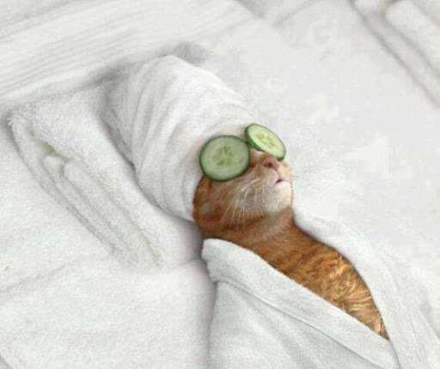
- Relaks – masaż , maseczki, peelingi, macie przepisy na domowe SPA we wcześniejszych zajęciach.

- Sen- bardzo ważna jest odpowiednia ilość godzin snu. Nasz organizm podczas snu wypoczywa i łapie energie na kolejny aktywny dzień.

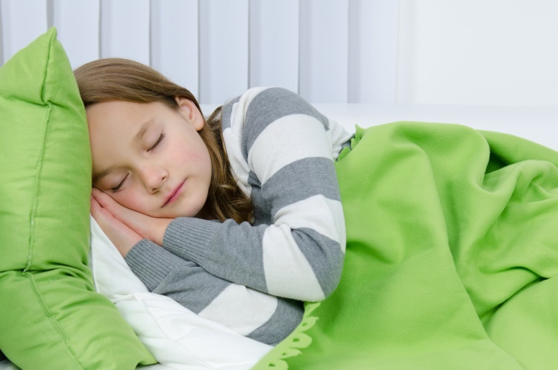

- Czytanie ulubionej książki relaksuje nasz umysł a dodatkowo rozbudza wyobraźnie

- Aktywny odpoczynek – często nasz organizm domaga się aktywności podczas odpoczynku, szczególnie gdy dużo czasu spędzamy siedząc z telefonem w ręku. Można iść na spacer, pobiegać, poskakać na skakance.
Każda z Was zapewne ma wiele pomysłów, żeby zrobić coś dla siebie i swojego organizmu. Może to być również pyszna herbatka, którą będziecie się rozkoszować.

Czekam na Wasze pomysły albo zdjęcia jak robicie coś dla siebie ;)
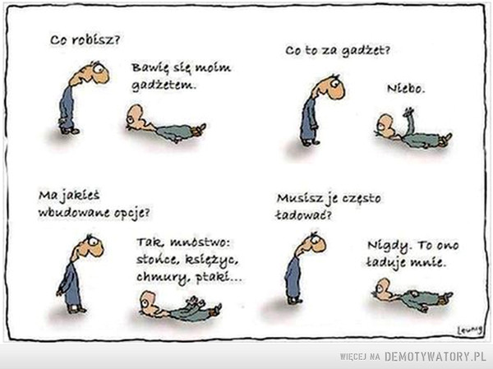
Pozdrawiam

Pani Dorota ;)

